Методические рекомендации для педагогов.
образовательный модуль
«Математическое развитие»

Использование дидактического пособия «Круги Луллия»

Составитель: воспитатель МБДОУ № 244 Елесина М.Д.

Игра – один из важнейших приемов работы с детьми дошкольного возраста. Игровой метод обучения способствует созданию заинтересованной, непринужденной обстановки, установлению психологически адекватной возрасту ситуации общения. В игровой деятельности раскрывается индивидуальность ребенка, формируются чувства коллективизма и взаимопонимания, развиваются творческие способности детей.
Математика для дошкольников довольно непростая наука, которая может вызвать трудности во время школьного обучения. Ведь далеко не все дети имеют математический склад ума, и не у всех есть природная тяга к точным наукам. Максимального эффекта при формировании элементарных математических представлений можно добиться, используя занимательные упражнения, дидактические игры, задачи, интересные и яркие пособия.
Предлагаю вашему вниманию дидактическое пособие «Занимательные круги Луллия» на тему «Веселая математика». Свое название изобретение - "Круги Луллия" получило в честь имени своего создателя - Раймунда Луллия (поэт, философ, мыслитель, 13 век). В 13 веке французский монах создал логическую машину в виде бумажных кругов, построенных по троичной логике.
Круги Луллия являются универсальным дидактическим средством, формирующим мыслительные процессы у детей, развитие интеллектуально – творческих способностей в детском саду. Круги Луллия вносят элемент игры в занятия, помогают поддерживать интерес к изучаемому материалу. Круги Луллия - это средство многофункционального характера, для воспитания и развития детей не только по формированию элементарных математических представлений, но и по всем разделам программы.
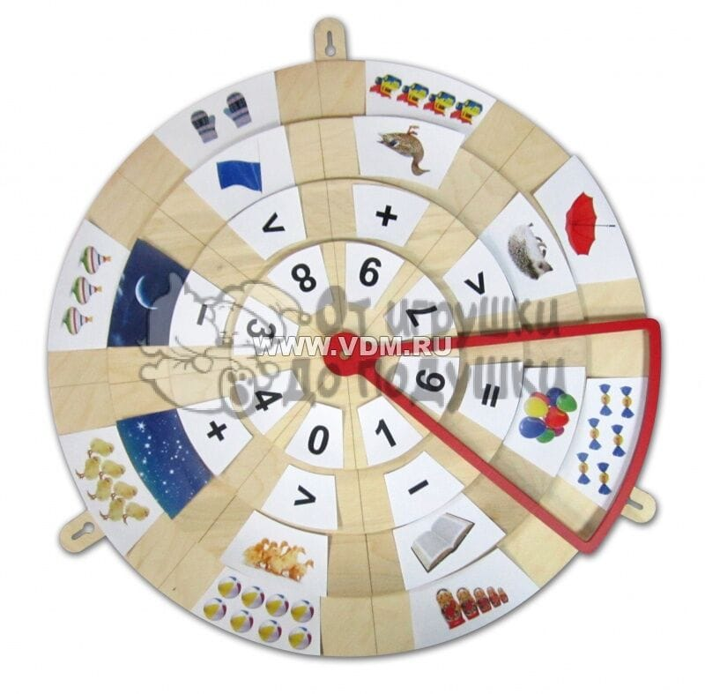

Описание:
Круги Луллия представляют детям дошкольного возраста, как чудесные кольца или загадочные круги. На общий стержень (болт) нанизано три подвижных фанерных круга разного диаметра, обклеенных самоклеящейся пленкой. Сверху установлена подвижная стрелка. Все круги разделены на одинаковое количество секторов - 8. На них располагают разнообразные картинки: предметные, сюжетные, слова, цифры, фигуры, схематические изображения. Круг и стрелка свободно двигаются. Любой желающий может получить разные комбинации картинок, расположенных на секторах и объединить, казалось - бы несовместимые объекты. Для работы с детьми 4 - 5 лет целесообразно брать два круга разного диаметра и использовать 4 сектора на каждом. В работе с детьми 5-6 лет используют два - три круга (6 – 8 секторов на каждом). Дети 6 - 7-летнего возраста вполне справляются с заданиями, в которых используются три круга с 8 секторами на каждом.
Данное пособие отвечает требованиям ФГОС ДО и будет полезно педагогам дошкольных учреждений, работающих с детьми дошкольного возраста.
Пособие соответствует принципам вариативности, безопасности и доступности, многофункциональное, используется в работе с детьми в организованной и самостоятельной образовательной деятельности, в режимных моментах (на индивидуальных и подгрупповых занятиях, игровой деятельности вне занятий, в самостоятельной игровой деятельности детей).
Вариантов игр множество, так как все игры разработаны для многоцелевого использования. Все зависит от возраста, поставленных задач, пройденного детьми материала.
Возрастная направленность: пособие разработано для детей 4 – 7 лет.
Цель: создание условий для освоения детьми мыслительных операций преобразования признаков и их значений при познании окружающего мира и для решения проблемных ситуаций, поддержание познавательного интереса у детей.
Задачи:
- обогащать активный и пассивный словарь ребенка;
- закреплять знания о значении цифр и чисел, различать их.
- учить детей на наглядной основе составлять и решать простые арифметические задачи на сложение и на вычитание;
- тренировать в счёте, решение примеров.
- закрепить состав числа из двух меньших чисел;
- учить называть последующее и предыдущее число к названному или
обозначенному цифрой, определять пропущенное число;
- учить распознавать геометрические фигуры независимо от их
пространственного положения;
- развивать у детей геометрическую зоркость: умение анализировать и
сравнивать предметы по форме, находить предметы одинаковой и разной
формы;
- развивать познавательную активность;
- развивать логическое, наглядно – образное мышление;
- развивать сенсорные способности;
- развивать самостоятельность, инициативу, настойчивость в достижении
цели;
- воспитывать эстетические чувства, старание, усидчивость;
- воспитывать желание детей участвовать в совместных игровых действиях,
укреплять навыки содружества педагога и детей.

Нельзя не отметить универсальность и многофункциональность игрового материала, используя лишь несколько колец, можно получить либо разные варианты игры, либо дополнения к проводимой игре. Детям очень нравится это пособие, оно яркое, креативное, они с удовольствием самостоятельно заменяют кольца, комбинируют задания, пытаются сами определить цель и правила игры.
Использование пособия в своей работе поможет вам не только успешно решать многие задачи математического развития, но и быстро осуществлять контроль уровня знаний и развития детей; в игровой форме закреплять и систематизировать освоенный материал, учитывая индивидуальные особенности ребёнка; комплексно развивать логическое мышление, внимание, память, воображение и речь;
«Круги Луллия» также способствуют подготовки детей к самостоятельной работе в тестовом режиме, что необходимо для дальнейшего обучения в школе.

